28.05.2020 Задание для подготовительной группы
Задание: «Выделение первого звука в слове».
Цель: формирование умения выделять первый звук в слове.
Задачи:
- обогащать и активизировать словарь детей по лексической теме «Лето»
- продолжать учить детей отвечать на вопросы полными предложением.
- развивать общую моторику и мелкую моторику кистей рук.
Оборудование: речевой материал, картинка для письменного задания.
Ход задания: Логопед (родитель) предлагает ребенку послушать слово, назовите первый звук в этом слове, повторить слово.
Солнце, небо, облако, дождь, трава, цветы, бабочки, птицы, радуга, самокат, велосипед, река.
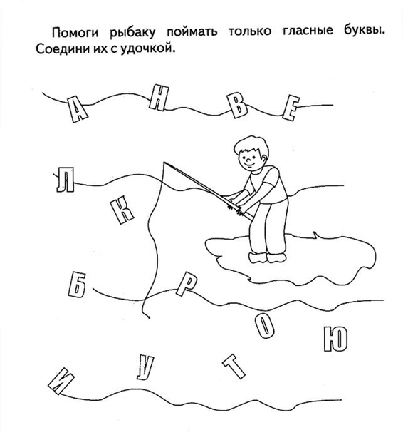
Задание для старшей группы
«Нарисуй самостоятельно»
Цель: формирование умения концентрировать внимание
Задачи:
- продолжать учить концентрировать внимание на картинке
- учить правильно, держать карандаш
- формировать умения рисовать по образцу
- воспитывать аккуратность
Оборудование: картинка с заданием
Ход задания: Логопед (родитель) предлагает ребенку посмотреть на картинку и выполнить задание.
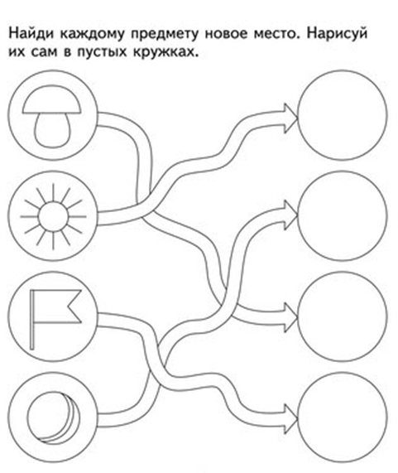
Задание для средней группы
Цель: закрепление счета до 5
Задачи:
- закрепить знания детей в счете до 5
- продолжать учить правильно держать карандаш
- воспитывать аккуратность
Оборудование: картинка
Ход задания: Логопед (родитель) предлагает ребенку посмотреть на картинку и соединить цифры от 1 до 5 в правильной последовательности. Попросить ребёнка назвать, что получилось. Раскрасить картинку.

